2023年度个税专项附加扣除操作指南

每年12月份，纳税人可以在个人所得税APP上确认下一年度继续享受专项附加税前扣除。目前，个税专项附加扣除增加到7项了。有哪些项目可以申报？如何申报？政策要点带你看明白。

图片**七项专项附加扣除**图片

01子女教育支出|如何扣除

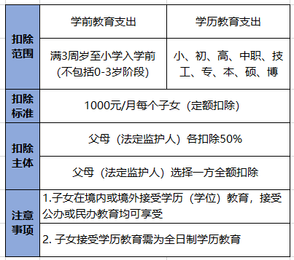

02继续教育支出|如何扣除

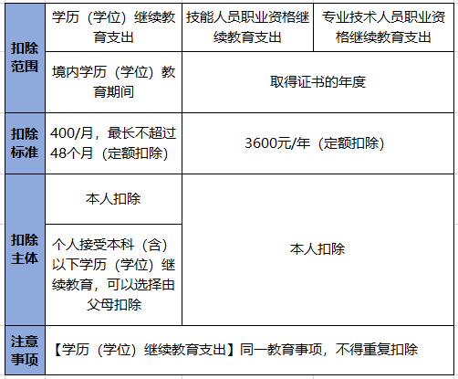

03大病医疗支出|如何扣除

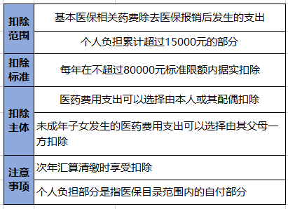

04住房贷款支出|如何扣除

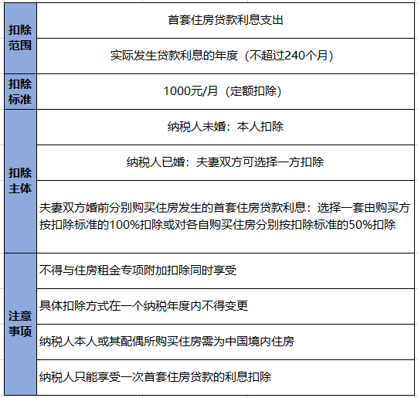

05住房租金支出|如何扣除

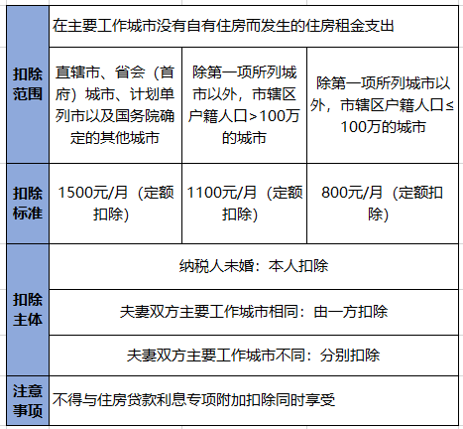

06赡养老人支出|如何扣除

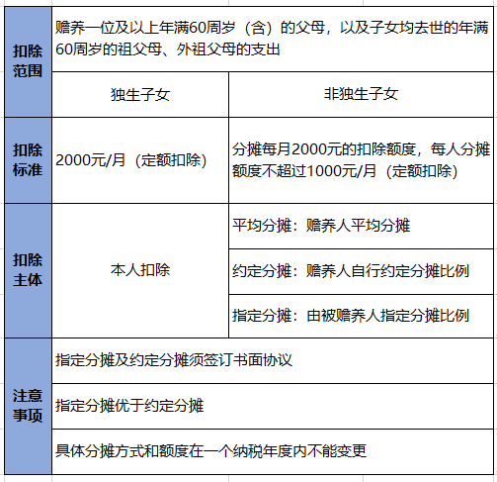

07婴幼儿照护支出|如何扣除

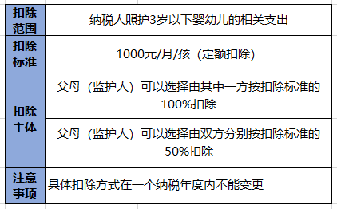

图片**操作步骤**图片

首先纳税人下载并登录个人所得税APP进行修改、确认。

图：个人所得税APP首页

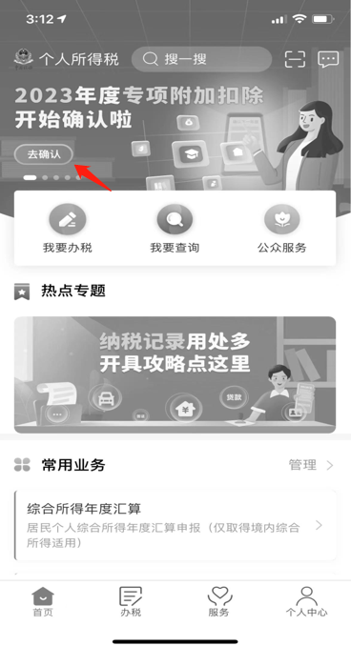

具体操作步骤参考以下三种情形：

**情形一**

若2023年的专项附加扣除信息无变动，在个人所得税APP首页先点击“去确认”，再点击“去确认”，然后点击“一键带入”，最后点击“确定”，详见下图：

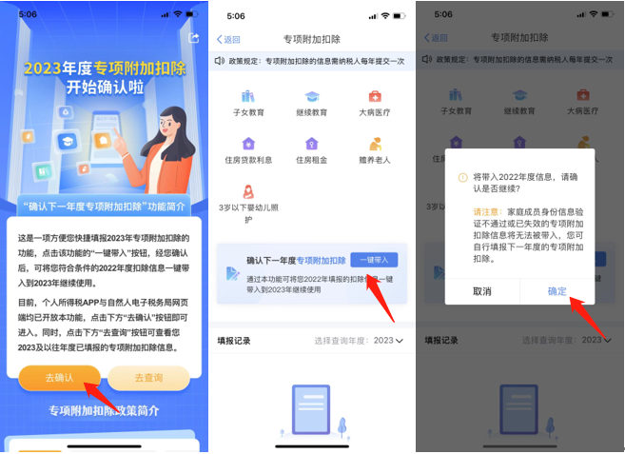

**情形二**

若2023年需新增专项附加扣除项目，先按照情形一操作步骤确认之前申报的其它不需要修改的专项附加扣除信息后，点击APP首页，下拉找到“专项附加扣除填报”模块，然后选择相应需要新增的扣除项目，最后选择2023年度，填写具体扣除信息，详见下图：

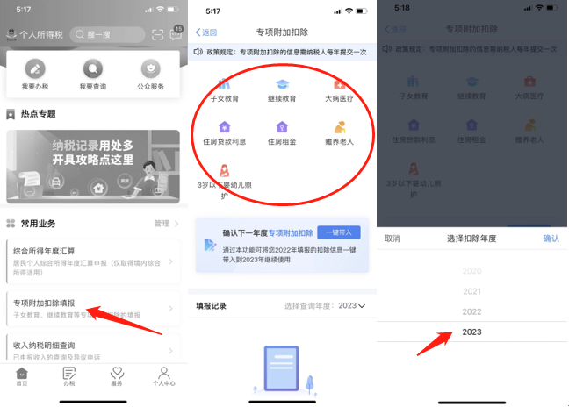

**情形三**

若2022年首次填写专项附加扣除项目，直接进入APP首页“专项附加信息扣除”模块填写信息，可参考情形二操作步骤。